Муниципальное казенное общеобразовательное учреждение
«Элисенваарская средняя общеобразовательная школа»
(МКОУ «Элисенваарская СОШ»)
186720 Республика Карелия, Лахденпохский р-н, п. Элисенваара, ул. Школьная, д.7,
тел/факс (814)50 33-651, elis-ch-37@yandex.ru
Класс | 6
Предмет | Математика
Учитель | Васильева Л.В.
Дата проведения урока по расписанию | 24.11.2020г.
Адрес электронной почты для отправки выполненного задания | vas_lar@mail.ru  https://chat.whatsapp.com/EmMEiOYeQ4KJlsLz8QRdyp
Время для консультаций | 14.00 ч – 16.00 ч.
Срок сдачи на проверку/срок изучения | 24.11.2020
Тема урока | Округление десятичных дробей
- Изучение нового материала:
https://youtu.be/jNZXOJ78ZKY видео урока
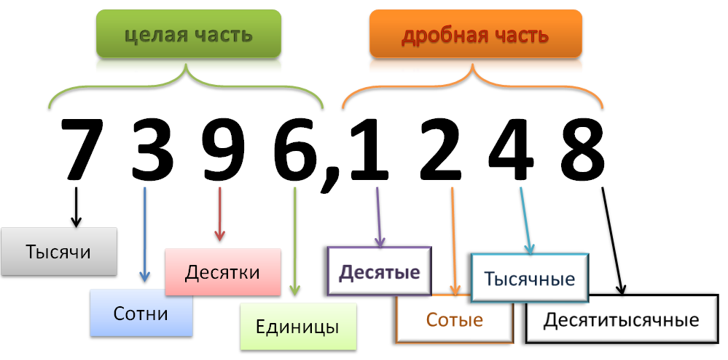
- Закрепление изученного материала
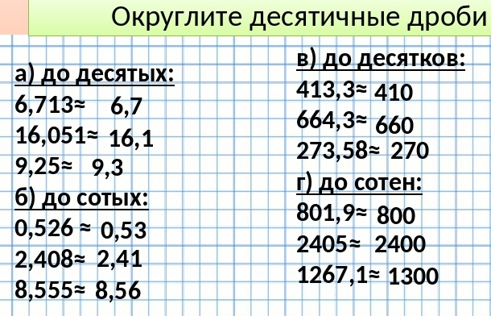
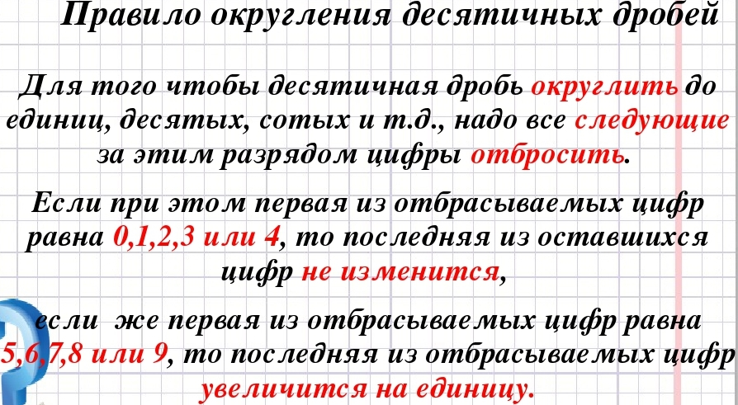
- Домашнее задание: п.4.6,
1) Округли до единиц: а) 7,379 б) 9,5002
2) Округли до десятых: а) 0,247 б) 2,803
3) Округли до сотых: а) 5,981 б) 7,367
4) Округли до тысячных: а) 9,2468 б) 0,3172
5) Округлите до сотен: а) 963,47 б) 7391,6

